**Universidad Gerardo Barrios**

**Facultad de Ciencia y Tecnología**

**Ingeniería en Sistemas y Redes Informáticas**

**Programación Computacional IV**

**Módulos en Node.js**

**Thomy Brandon Mendoza Romero - SMIS612319**

**Fecha:** **23/05/2021**

**Pruebas de los Módulos**

**Se crearon dos módulos**

**App modulo principal:**

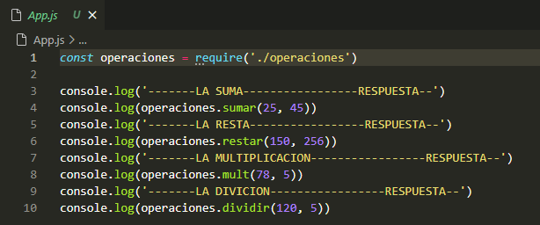

**Operaciones modulo segundario:**

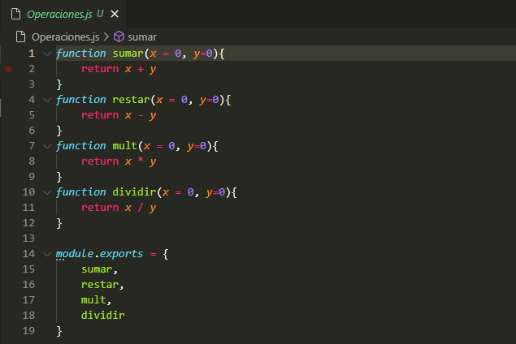

**Lo ejecutamos y muestra lo siguientes**

